Image 說明:
藍色與紅色 螺絲可往順時針方向調整:
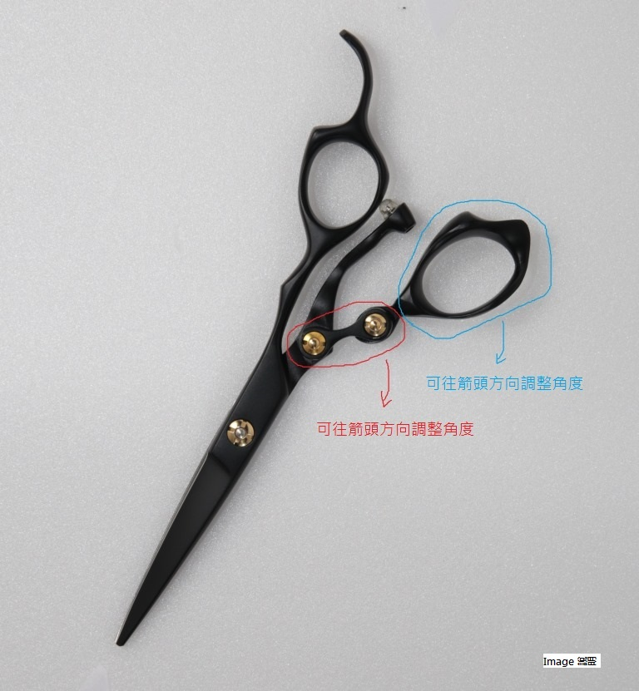

LOGO:

